CUESTIONARIO

- Por favor describa, comparta datos e información sobre las características, el número de casos y el perfil de las víctimas y agresores en su país/países o región/es en relación con:

  - La violencia de género contra las mujeres
En Ecuador 65 de cada 100 mujeres han sido víctimas de algún tipo de violencia a lo largo de su vida, de acuerdo con la II Encuesta de Relaciones Familiares y Violencia de Género (II ENVIGMU, 2019). De ellas, el 56.9% han sufrido violencia psicológica, el 35.4% violencia física, el 32.7% violencia sexual y el 16.4% violencia patrimonial.

A continuación, se presenta un gráfico extraído de la II ENVIGMU del porcentaje de las mujeres que han sufrido violencia a lo largo de la vida de acuerdo con su auto identificación étnica, nivel de instrucción, grupos de edad y estado conyugal.

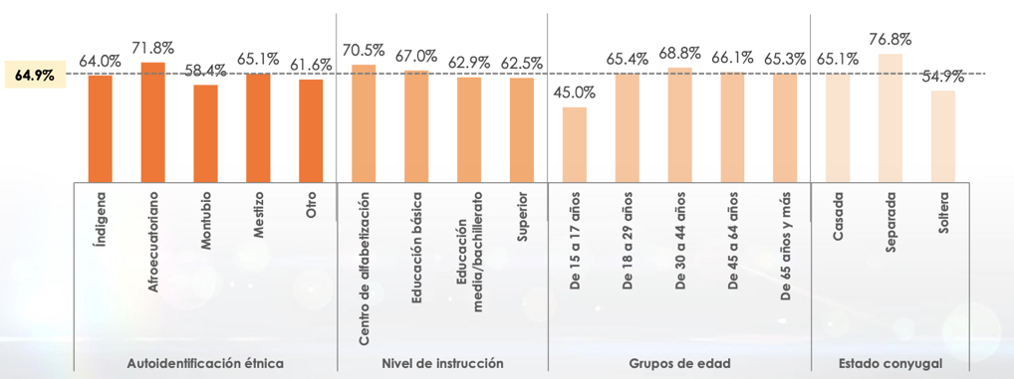

Asimismo, de acuerdo con datos del Grupo de Fortalecimiento Estadístico de Indicadores de Seguridad y Justicia de la Comisión Especial de Estadística de Seguridad, Justicia, Crimen y Transparencia, durante el 2021 han existido 62 casos de femicidio, de los cuales 18 casos corresponden a mujeres en el grupo etario de 25 a 34 años, 16 en el grupo etario de 15 a 24 años, 15 de 35 a 44 años de edad, 11 de 45 a 64 años y 2 casos en niñas menores de 15 años.

Desde la Secretaría de Derechos Humanos, de conformidad a nuestras competencias a través de los Servicios de Protección Integral – SPI; han brindado atención a mujeres víctimas sobrevivientes de violencia y a su núcleo familiar, por parte de profesionales, en varias áreas: psicológica, trabajo social y jurídica.

En el año 2019 se han realizado: 54.230 atenciones, en el 2020: 45.409 y; en el 2021 con corte de mes noviembre, se han realizado: 63.633, atenciones a nivel nacional en las 9 zonas del país, en donde se encuentran los Servicios de Protección Integral.

- Por favor, describa si el marco legal prohíbe y sanciona estas formas de violencia y las definiciones y formas de violencia incluidas en el sistema legal. Por favor, explique las opciones de reparación para las supervivientes de la violencia (la vía que siguen si deciden presentar una denuncia), el nivel de impunidad, y si se reconoce el acceso a una atención física y mental integral como una forma de reparación para las supervivientes de la violencia de género.
El Código Orgánico Integral Penal – COIP, en su parágrafo primero, señala los delitos de violencia contra la mujer o miembros del núcleo familiar. En su artículo 155, señala: “Violencia contra la mujer o miembros del núcleo familiar. - Se considera violencia toda acción que consista en maltrato, físico, psicológico o sexual ejecutado por un miembro de la familia en contra de la mujer o demás integrantes del núcleo familiar.

Se consideran miembros del núcleo familiar a la o al cónyuge, a la pareja en unión de hecho o unión libre, conviviente, ascendientes, descendientes, hermanas, hermanos, parientes hasta el segundo grado de afinidad y personas con las que se determine que el procesado o la procesada mantenga o haya mantenido vínculos familiares, íntimos, afectivos, conyugales, de convivencia, noviazgo o de cohabitación”.

Del mismo modo el artículo 159, del mismo cuerpo legal señala como contravenciones de Violencia contra la mujer o miembros del núcleo familiar. - Será sancionada con pena privativa de libertad de quince a treinta días, la persona que hiera, lesione o golpee a la mujer o miembros del núcleo familiar, causando daño o enfermedad que limite o condicione sus actividades cotidianas, por un lapso no mayor a tres días. La persona que agreda físicamente a la mujer o miembros del núcleo familiar, por medio de puntapiés, bofetadas, empujones o cualquier otro modo que signifique uso de la fuerza física sin causarle lesión, será sancionada con pena privativa de libertad de cinco a diez días o trabajo comunitario de sesenta a ciento veinte horas y medidas de reparación integral. La persona que realice actos de sustracción, destrucción, retención de objetos, instrumentos de trabajo, documentos personales o bienes de la sociedad de hecho o conyugal, en los casos en que no constituya un delito autónomo tipificado en este Código, será sancionada con trabajo comunitario de cuarenta a ochenta horas y la devolución de los bienes o el pago en valor monetario de los mismos, y medida de reparación integral. La persona que, por cualquier medio, profiera improperios, expresiones en descrédito o deshonra en contra de la mujer o miembros del núcleo familiar, en los casos en que no constituya un delito autónomo tipificado en este Código, será sancionada con cincuenta a cien horas de trabajo comunitario y se dispondrá el tratamiento psicológico a la persona agresora y a las víctimas, así como medidas de reparación integral.

El artículo 62 de la Ley Orgánica Integral para Prevenir y Erradicar la Violencia contra las Mujeres, establece los mecanismos para la reparación integral, en donde la autoridad judicial competente ordena la reparación integral por el daño material e inmaterial causado, la reparación puede establecerse con una compensación económica o patrimonial, la rehabilitación y las garantías de que el hecho no se repita y la obligación de remitir a la autoridad competente investigar y sancionar las medidas de reconocimiento, las disculpas públicas y la prestación de servicios públicos, atención en salud entre otras.

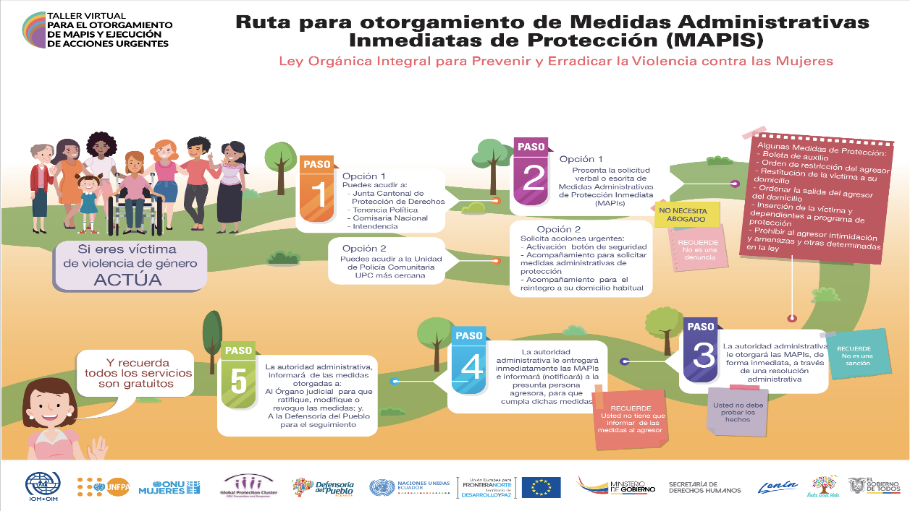
En este sentido la Secretaría de Derechos Humanos, cuenta con los Servicios de Protección Integral – SPI, a nivel nacional quienes prestan atención psicológica, de trabajo social y jurídica, a las víctimas de violencia como a sus hijas e hijos. De manera particular el artículo 1 del Código de la Niñez y Adolescencia, determina, la protección integral que el Estado, la sociedad y la familia deben garantizar a todos los niños, niñas y adolescentes que viven en el Ecuador, con el fin de lograr su desarrollo integral y el disfrute pleno de sus derechos, en un marco de libertad, dignidad y equidad. Para este efecto, regula el goce y ejercicio de los derechos, deberes y responsabilidades de los niños, niñas y adolescentes y los medios para hacerlos efectivos, garantizarlos y protegerlos, conforme al principio del interés superior de la niñez y adolescencia y a la doctrina de protección integral.

(Anexo Ruta de MAPIS y Ruta de denuncia Judicial).

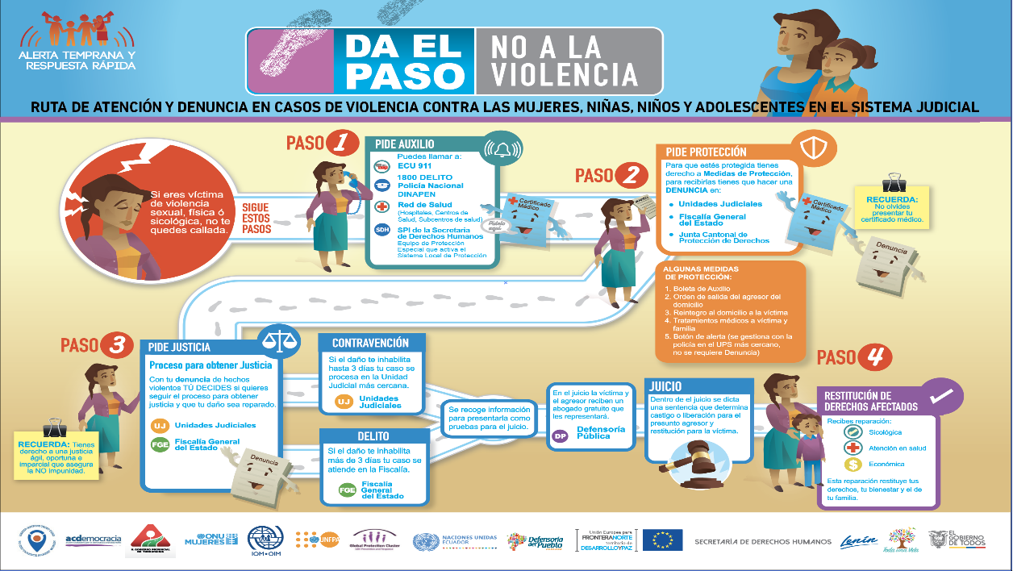
- Por favor, comparta también información sobre el impacto de la criminalización del trabajo sexual, de las relaciones entre personas del mismo sexo, de la transexualidad, del aborto, del abuso de drogas, de las prácticas nocivas en la atención obstétrica, de la mutilación genital femenina etc. en la violencia experimentada por las personas afectadas y su disfrute del derecho a la salud.
La legislación ecuatoriana en referencia a las prácticas nocivas en la atención obstétrica sanciona la violencia gíneco-obstétrica y entre una de sus conductas prevé la mutilación genital femenina, pues el código de la salud determina en su artículo 198 lo siguiente: “Violencia Gíneco-Obstétrica. - Será de interés prioritario del Estado prevenir y erradicar la violencia gíneco-obstétrica y fomentar el parto vaginal.

Se considerará violencia gíneco-obstétrica a toda acción u omisión que considere a los procesos de embarazo, parto, post parto y puerperio como una patología, manifestada por las siguientes conductas: 1. Alterar el proceso natural del parto de bajo riesgo, mediante el uso de técnicas y prácticas innecesarias o contraindicadas; 2. Practicar la cesárea sin que medien las condiciones establecidas en el artículo anterior; o, limitar el derecho de la mujer a que se le practique una cesárea, cuando el parto vaginal sea imposible o complicado, poniendo en riesgo tanto la salud de la madre como la del que está por nacer; 3. En el parto vaginal, obligar a la mujer a parir en posición litotómica, contrariando su elección de la posición de parto de su preferencia, no obstante existir las condiciones necesarias para que se produzca el parto en libre posición; 4. Obstaculizar sin causa médica justificada el apego precoz del recién nacido con su madre, y el contacto piel con piel, negándole la posibilidad de cargarlo inmediatamente después de nacer, independientemente del tipo de parto que se haya producido; 5. Abuso de medicalización en la atención del embarazo, parto y postparto; 6. No ofertar los métodos anticonceptivos post evento obstétrico, de acuerdo con la elección de las usuarias; y, 7. Ejercer violencia o maltrato físico o psicológico en contra de la mujer embarazada durante los procesos de embarazo, parto y postparto que incluirán acciones como esterilizaciones involuntarias o forzosas y la mutilación genital femenina. En el caso de mujeres no embarazadas se considerará maltrato o violencia ginecológica a las acciones u omisiones que vulneren la autonomía de las mujeres con respecto a las decisiones que tomen sobre sus cuerpos y su sexualidad; o, aquellas atenciones que se realicen afectando el estado físico o psicológico de la paciente y prácticas invasivas que no observen de manera obligatoria y rigurosa las regulaciones, procedimientos y protocolos médicos que para el efecto haya dictado o dicte la Autoridad Sanitaria Nacional”.

- Por favor, describa las necesidades de los supervivientes de las formas de violencia mencionadas anteriormente, tal y como las ha identificado su Estado/institución. Por favor, comparta las necesidades identificadas por los propios supervivientes y las de sus familias, centrándose en las necesidades de emergencia sanitaria y a largo plazo.

El impacto que ha dejado la pandemia por COVID-19 a la cual todas las personas se enfrentan desde el 2020 han tenido impactos diferenciados tanto para hombres como para mujeres, ya que las mujeres representan un porcentaje grande en la economía informal (trabajo doméstico y de cuidados) así como en la agricultura, alrededor del mundo; y carecen de medios básicos como acceso al sistema de salud y redes de seguridad. Entre las actividades que las mujeres se han cargado, incluso antes de la pandemia, se encuentran las tareas de cuidado (cuidado infantil, educación en el hogar, cuidado de familiares y trabajo doméstico no remunerado), vinculado a los pesos económicos, sociales y psicológicos que ha dejado la pandemia. En segundo lugar, se puede observar que los impactos en el acceso a la salud y la seguridad de las mujeres, debido a que al inicio de la pandemia muchos servicios básicos se redirigieron al cuidado y atención al COVID-19; por lo que se ha dejado de lado el trabajo en los demás ámbitos de salud de las mujeres, como el acceso a salud sexual y salud reproductiva. Así como el acceso a los servicios de salud y denuncia por parte de las mujeres víctimas de violencia.

En este sentido, la primera puerta para la atención a mujeres víctimas de violencia normalmente son los servicios de salud, los cuales deben estar completamente capacitados en la detección de toda forma de violencia contra las mujeres, rutas de atención y denuncia; sin anteponer sus pensamientos individuales sobre el deber de atender a las víctimas de violencia. En ese sentido, se debe fortalecer los servicios de salud, tanto a nivel de infraestructura (en algunas localidades del país no existe cantidad suficiente de Centros de Salud), como de capacidad de personal en la atención integral. Asimismo, los Centros de Salud deben tener un equipo multidisciplinario capacitado en atención integral, deben conocer todas aquellas instituciones que, de acuerdo con las competencias deben realizar acciones en materia de prevención, atención y protección de acuerdo con lo que se establece en el marco normativo, y cómo el Sistema Nacional de Erradicación deberá articularse a para brindar una atención y respuesta integral.

De igual manera, se deberá garantizar el derecho a la no revictimización de las mujeres cuando acceden al sistema de justicia, por lo que el trabajo con funcionarios que atienden las denuncias es de especial importancia para garantizar que las mujeres víctimas de violencia accedan al debido proceso. Asimismo, se debe garantizar el acceso a la educación de niñas, adolescentes y mujeres ya que este es un pilar fundamental para mejorar la salud, acceso a la información, oportunidades laborales, entre otros, así como pilar fundamental para que las mujeres participen en la adopción y participación en las decisiones en la sociedad.

- Describa las iniciativas y medidas del Estado y de otros actores para prevenir estas formas de violencia, el presupuesto específico asignado a la prevención y las buenas prácticas al respecto.

El Plan de Gobierno 2021-2025 del Presidente Constitucional de la República, se enfoca en que el Estado asuma su corresponsabilidad frente al bienestar de las mujeres, basadas, entre otras, en dos líneas claves: Mujeres libres de Violencia y Economía Violeta.

Mujeres libres de Violencia - Meta: Cero femicidios

Se busca aplicar la Ley para la Violencia Contra la Mujer con todo el rigor y con sentido de urgencia.

Para ello, se estableció:

- Construcción e implementación del Registro Único de Violencia RUV, como herramienta de generación de data, monitoreo y alerta temprana.
- Construcción del Observatorio Nacional de Violencia contra las Mujeres, como fuente de información especializada para la generación de política pública
- Transversalización de los derechos humanos y la cultura de la no violencia en mallas curriculares con un pilotaje: educación inicial, educación básica, enfermería, medicina, trabajo social, psicología, derecho.
- Generación de capacidades de detección de casos de riesgo en funcionarias y funcionarios públicos.
- Campañas de promoción para territorios de paz a fin de promover la corresponsabilidad social en las comunidades para la erradicación de la violencia hacia las mujeres.
- Campañas de socialización de la ley y de los servicios especializados en atención a mujeres sobrevivientes de violencia.
- Activación coordinada del sistema de protección a mujeres sobrevivientes de violencia a nivel local.
- Implementación del “Centro Violeta”, proyecto piloto que busca la atención integral a mujeres sobrevivientes de violencia.
- Fortalecimiento de Casas de Acogida y Servicios de Protección Integral (SPI).
- Efectuar una intervención integral frente a la problemática de la violencia de género hacia las mujeres que incluya también la atención a agresores con el fin de prevenir y promocionar relaciones equitativas y no violentas.
- Acciones restaurativas para mujeres sobrevivientes de violencia que incluya la inserción social, económica, así como el acompañamiento integral a sus dependientes.
- Acciones afirmativas para hijas/hijos en orfandad producto de femicidios.

Economía Violeta - Meta: Generación de opciones de empleo digno para mujeres

Promover procesos de activación económica a: mujeres jefas de hogar, productoras, micro empresarias, emprendedoras, artesanas, trabajadoras informales y trabajadoras domésticas, quienes en el marco de la pandemia COVID19 han visto reducidos sus recursos; con ello dinamizar su posibilidad de generación de ingresos.

Para ello hemos establecido:

- Generación de propuesta productiva viables para mujeres y con potencialidad de crecimiento, a fin de transitar a la seguridad laboral y la protección social.
- Generación de soluciones que contribuyan a una mayor autonomía económica de las mujeres a través del diseño y puesta en marcha de productos financieros factibles.
- Reducción de la carga laboral de las mujeres a través de la corresponsabilidad pública para el cuidado de dependientes, a fin de contribuir a la conciliación del trabajo productivo con el reproductivo.
Asimismo, desde la Secretaría de Derechos Humanos ente rector de la ley orgánica integral para prevenir y erradicar la violencia contra las mujeres (LOIPEVM), se han realizado diversas actividades para trabajar en la prevención y erradicación de la violencia contra las mujeres, con especial énfasis en la transformación de patrones socioculturales que naturalizan las diferentes formas y manifestaciones de las violencias. Una de las principales actividades fue la realización de capacitaciones y foros en diferentes temáticas, entre las cuales se destacan roles y estereotipos, tipos de violencia, masculinidades, rutas de atención, entre otros. A continuación, se presenta un cuadro de detalle de las capacitaciones realizadas por esta cartera de estado, durante el período comprendido entre abril a diciembre de 2021:
TEMA | NRO. MUJERES CAPACITADAS | NRO. HOMBRES CAPACITADOS | TOTAL DE PERSONAS CAPACITADAS
Capacitación al Colegio Eloy Alfaro |  |  | 109
Capacitación a comunicadores y comunicadoras – Consejo de Comunicación |  |  | 237
Implementación de Barrios y Comunidades Libres de Violencia – Bolívar |  |  | 642
“La Receta de la Vecina” – Cantón Portoviejo |  |  | 18
Evento de socialización de experiencias de implementación “La Receta de la Vecina” |  |  | 25
Capacitación al Hospital Pablo Arturo Suárez |  |  | 27
Instituciones Seguras Libres de Violencia contra las Mujeres - GIZ |  |  | 4.770
Taller “Abordaje a Víctimas de Violencia con Enfoque de Derechos Humanos” – PARTE 1 | 0 | 11 | 11
Taller “Abordaje a Víctimas de Violencia con Enfoque de Derechos Humanos” – PARTE 2 | 1 | 12 | 13
Taller “Abordaje a Víctimas de Violencia con Enfoque de Derechos Humanos” – PARTE 3 | 1 | 9 | 10
Evento de Socialización de Normativa de la LOIPEVM, Plan Nacional de Erradicación de la Violencia y Modelo de Gestión de la Secretaría de Género | 32 | 18 | 50
Taller sobre Masculinidades | 0 | 30 | 30
Taller sobre Violencia de Género | 36 | 0 | 36
Derechos de las Personas Adultas Mayores y Derechos de las Personas con Discapacidad | 16 | 2 | 18
Capacitación: Contenidos Comunicacionales con Enfoque de Género y Derechos Humanos – Día 1 |  |  | 123
Capacitación: Contenidos Comunicacionales con Enfoque de Género y Derechos Humanos – Día 2 | 90 | 65 | 155
Capacitación: Contenidos Comunicacionales con Enfoque de Género y Derechos Humanos – Día 3 | 83 | 33 | 128
Centro de apoyo de la mujer y la familia “LAS MARÍAS” |  |  | 198
Fundación Solidaridad y Familia “SOFAMI” |  |  | 61
Fundación Foro de Desarrollo Integral de la Mujer y la Familia “FODIMUF” |  |  | 80
Movimiento de Mujeres de El Oro |  |  | 93
Fundación de Estudios y Apoyo para la Mujer y la Familia “MARÍA GUARE” |  |  | 223
Asociación de Mujeres Consumidoras y Usuarias Urbanas de Cotacachi “CAIMYFI” |  |  | 26
Movimiento de Mujeres del Cantón Jipijapa “MOMUCANJI” |  |  | 355
Fundación “NUEVOS HORIZONTES” de Desarrollo Integral de la Familia |  |  | 368
Fundación Mujeres en Acción por el Cambio |  |  | 163
Fundación Ayllu Huarmicuna “MUJER Y FAMILIA” - Centro |  |  | 77
Fundación Ayllu Huarmicuna “MUJER Y FAMILIA” - Casa |  |  | 70
Fundación “NUESTROS JÓVENES” |  |  | 167
Centro Ecuatoriano para la Promoción y Acción de la Mujer “CEPAM Quito” |  |  | 59
Fundación Casa de Refugio Matilde |  |  | 28
Corporación para la Investigación, Capacitación y Desarrollo de la Provincia de Pichincha “COINCAD” |  |  | 202
Webinar: “La Relación entre Salud Sexual, Pornografía, Masculinidades y Violencia Sexual” |  |  | 86
Capacitación: Competencias de la SDH a través del Servicio de Protección Integral, tipologías de atención en violencia basada en género | 7 | 1 | 8
Taller: Contextualización de la Violencia en le ámbito Educativo y Rutas de Atención a Sobrevivientes de Violencia Basada en Género (segundo taller) | 24 | 7 | 31
Taller: Contextualización de la Violencia en le ámbito Educativo y Rutas de Atención a Sobrevivientes de Violencia Basada en Género (tercer taller) | 34 | 8 | 42
Taller: Roles, estereotipos, violencias de género y LOIPEVM | 28 | 3 | 31
Taller: Contextualización de la Violencia en el Ámbito Educativo y Rutas de Atención a Sobrevivientes de Violencia Basada en Género (cuarto taller) | 16 | 3 | 19
Taller: Contextualización de la Violencia en le ámbito Educativo y Rutas de Atención a Sobrevivientes de Violencia Basada en Género (quinto taller) | 27 | 9 | 36
Taller: Contextualización de la Violencia en le ámbito Educativo y Rutas de Atención a Sobrevivientes de Violencia Basada en Género (sexto taller) | 31 | 5 | 36
Taller: Contextualización de la Violencia en le ámbito Educativo y Rutas de Atención a Sobrevivientes de Violencia Basada en Género (séptimo taller – grupo 1) | 36 | 11 | 47
Taller: Contextualización de la Violencia en le ámbito Educativo y Rutas de Atención a Sobrevivientes de Violencia Basada en Género (séptimo taller – grupo 2) | 34 | 6 | 40
Capacitación: Violencia física y sexual y su prevención | 17 | 11 | 28
Barrios y Comunidades Libres de Violencia (octubre) | 23 | 14 | 37
Sensibilización en perspectiva de género – Policía Nacional de Cuenca | 5 | 11 | 16
Sensibilización en perspectiva de género - Tenencia Política de la Parroquia Sayausi | 5 | 5 | 10
Violencia de género, causas, consecuencias, rutas y protocolos | 45 | 28 | 73
Violencia de Género: Causas, Consecuencias, Rutas y Protocolos - Unidad Educativa Mixta “Luis Martínez C.” | 30 | 15 | 45
Violencia de género y sus tipos | 25 | 10 | 35
Sensibilización en perspectiva de género | 9 | 16 | 25
Capacitación: Aplicación de la Ley Orgánica para Prevenir y Erradicar la Violencia contra la Mujer, Rutas de Atención y Denuncia | 23 | 31 | 54
Capacitación: Primeros auxilios psicológicos | 22 | 1 | 23
Taller: Contextualización de la violencia en el ámbito educativo y rutas de atención a sobrevivientes de violencia basada en género | 26 | 9 | 35
Taller: Contextualización de la Violencia en el Ámbito Educativo y Rutas de Atención a Sobreviviens de Violencia Basada en Género | 37 | 16 | 53
Masculinidades y Parentalidades Positivas | 5 | 3 | 8
Capacitación a la Florícola “Florsani” (sesión 1) | 37 | 12 | 49
Capacitación: Erradicación de la violencia de género y rutas de atención | 8 | 7 | 15
Fortalecimiento de los Consejos Consultivos de los GAD (sesión 1) |  |  | 16
Fortalecimiento de los Consejos Consultivos de los GAD (sesión 2) |  |  | 21
Fortalecimiento de los Consejos Consultivos de los GAD (sesión 3) |  |  | 11
Capacitación: Prevención de la Violencia contra las Mujeres – Secretaría de Derechos Humanos y Consejo Nacional de Competencias |  |  | 978
Fortalecimiento de los Consejos Consultivos de los GAD (sesión 4) |  |  | 23
Capacitación a la Florícola “Florsani” (sesión 2) | 38 | 8 | 46
Capacitación a los miembros de los DECE del Ministerio de Educación para la intervención en casos de violencia intrafamiliar | 6 | 1 | 7
Dependencias Asociadas a la Violencia de Género | 150 | 80 | 230
Capacitación sobre Ruta de Denuncias | 22 | 2 | 24
Proceso Formativo en Prevención de Violencia: Cooperación Interinstitucional entre la Corporación de Asociaciones Comunitarias de Cotopaxi y Tungurahua, Chilfund Ecuador y la Secretaría de Derechos Humanos | 7 | 1 | 8
No estás aislada, tus derechos | 25 |  | 25
Buenas prácticas y enfoque de género | 3 | 8 | 11
Violencia de género y sus tipos | 38 | 24 | 62
TOTAL | 1102 | 546 | 10916
Además, en el año 2022, el Gobierno ha entregado 24 millones de dólares, los cuales serán ejecutados hasta el 2025, para el trabajo en la prevención y erradicación de la violencia contra las mujeres, niñas, niños y adolescentes. Este presupuesto significa que para este período se ha aumentado 7 veces más el presupuesto del periodo anterior, pasando de 3 millones doscientos mil dólares a 24 millones de dólares.

